Структура и свойства сплавов Т15К6 спеченных из субмикронных и нанопорошков WC и TiC при низких температурах
Терентьев А.В.¹, Благовещенский Ю.В.¹, Исаева Н. В.¹, Ланцев Е.А.²,
Сметанина К. Е.², Мурашов А.А.², Нохрин А.В.²
Аспирант, 4 год обучения
¹Институт металлургии и материаловедения им. А.А. Байкова Российской академии наук (ИМЕТ РАН), Москва, Россия
²Национальный исследовательский Нижегородский государственный университет им. Н.И. Лобачевского, Нижний Новгород, Россия
E-mail: terentev.alxndr@yandex.ru
В качестве объектов исследования использованы образцы твёрдого сплава Т15К6 (79 масс. %WC – 15 масс. %TiC – 6 масс. %Co), полученные из порошков карбида титана микронного и наноразмера и наноразмерного карбида вольфрама. Кобальт наносился двумя способами, осаждением из гексагидрата хлорида кобальта (II) и путём совместного размола с карбидами. Концентрация углерода в микронных порошках TiC составляла C=18,7%, а в нанопорошках TiC – C=18,2%. Удельная поверхность микронных порошков TiC составляла S= 9,94 м²/г, что соответствует R_{BET} = 200 нм, нано TiC – S= 28,14 м2/г (R_{BET} = 70 нм), а для WC – S= 4,46 м²/г (R_{BET} = 80 нм).
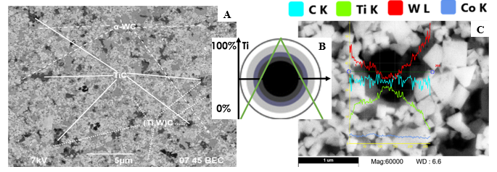
Образцы были спечены по технологии электроимпульсного плазменного спекания при температурах 1050, 1100 и 1150 °C со временем выдержки 5 минут. По мере увеличения температуры спекания не было зафиксировано существенного роста среднего размера зерна как WC, так и (Ti,W)C, при этом наблюдалось повышение однородности получаемого материала.
Рис. 1. A Микроструктура спеченного образца T15K6 (Т=1150 °С); B Модельное представление распределения титана в двойном карбиде; C Зависимость распределения элементов в спеченном твёрдом сплаве Т15К6 (Т=1150 °С)
На рис. 1 приведена микроструктура спечённого образца, а также теоретическое и реальное строение частиц двойного карбида. На основании теоретической модели [1] были рассчитаны структурные параметры и значения плотности для образовавшихся в процессе низкотемпературного спекания двойного карбида, для одного из образцов данные приведены в табл. 1.
Таблица 1. Результаты расчетов плотности для (Ti_{x},W_{1-x})C с различными параметрами x
Т15К6 | T, ℃ | Cостав ячейки (Ti_{x},W_{1-x})C  размером 200 атомов |  |  | (Ti_{x},W_{1-x})C | Рассчитанная  плотность (Ti_{x},W_{1-x})C, г/cм³
Т15К6 | T, ℃ | Атомы W | Атомы Ti | ΔTiC вес.% | (Ti_{x},W_{1-x})C | Рассчитанная  плотность (Ti_{x},W_{1-x})C, г/cм³
Размол | 1050 | 19 | 81 | 13,9 | (Ti_{0,81}W_{0,19})C | 5,81
Размол | 1100 | 30 | 70 | 33,8 | (Ti_{0,7}W_{0,3})C | 6,86
Размол | 1150 | 38 | 62 | 39,5 | (Ti_{0,62}W_{0,38})C | 7,61
Литература
1. Terentev A.V. et al. Investigation of (Ti,W)C Phase Evolution during Spark Plasma Sintering of Nanoscale Tungsten and Titanium Carbides Powders at Low Temperatures // Russian Metallurgy (Metally). 2023. Vol. 9. P. 1319-1330.

